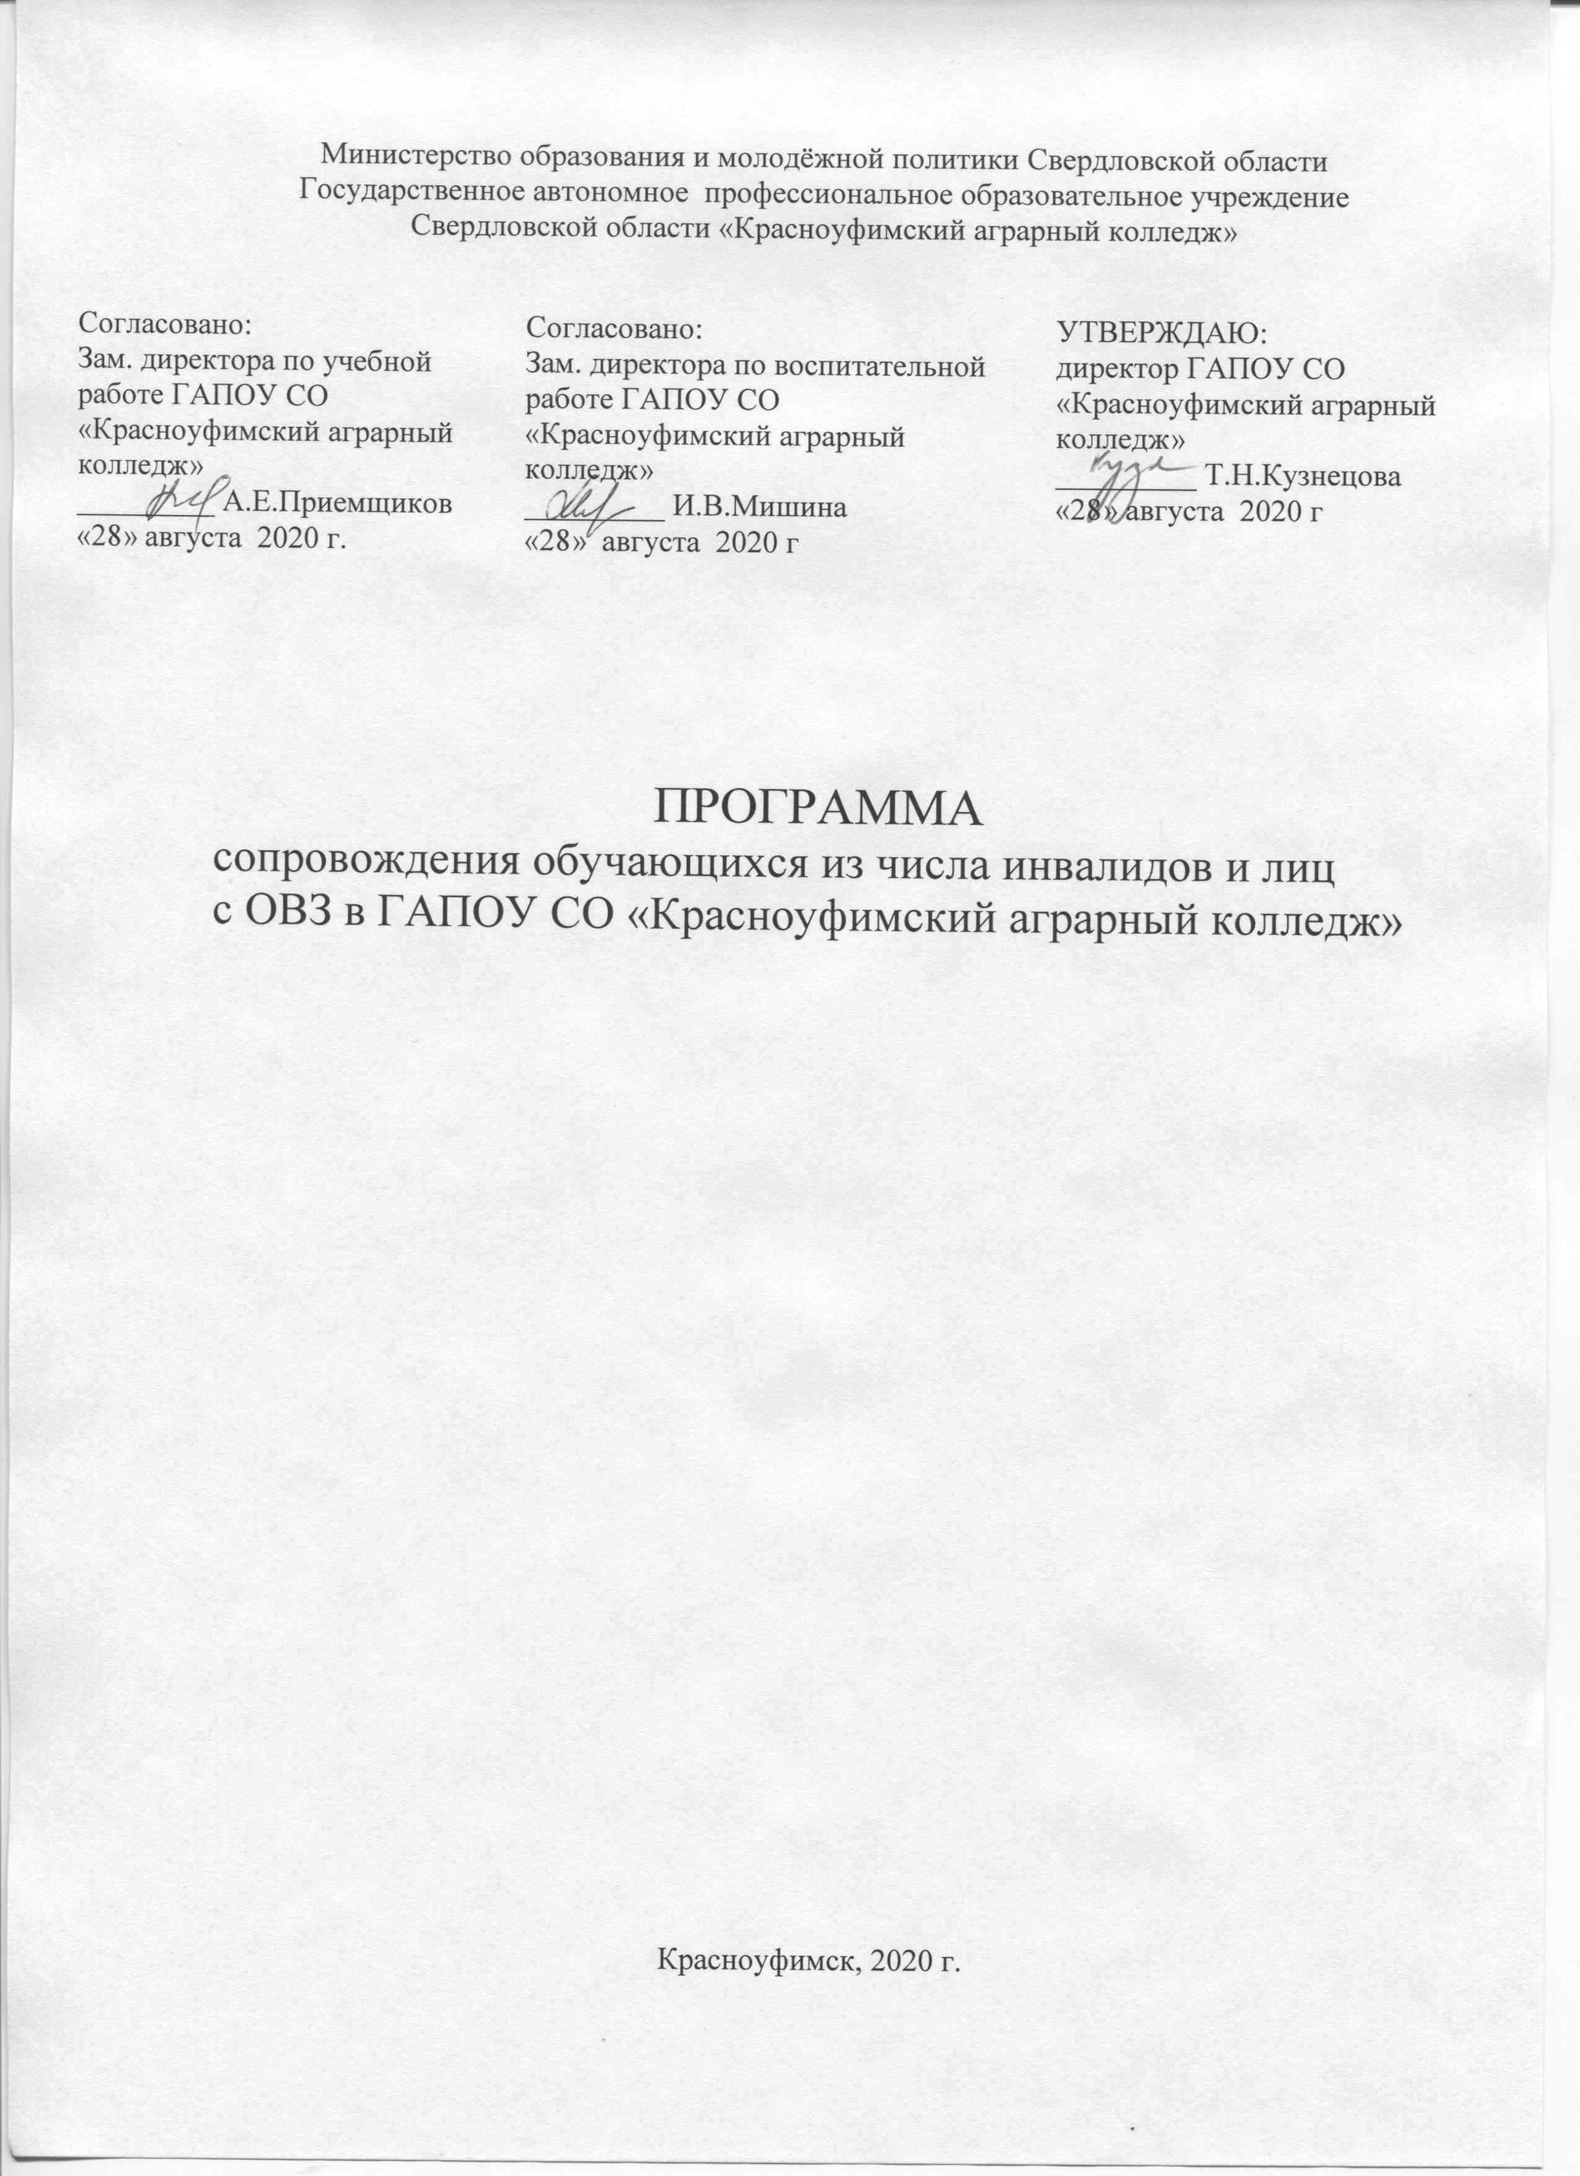

Содержание программы
Паспорт программы………………………………………………………………3
Мероприятия по реализации программы……………………………………..5
Условия реализации программы……………………………………………….10

Паспорт программы.
Наименование программы
Сопровождение обучающихся из числа инвалидов и лиц с ОВЗ в период обучения в ГАПОУ СО «Красноуфимский аграрный колледж»

Нормативно-правовые основания для составления программы
- Приказ Минобрнауки РФ от 09.11.2015 г. №1309− "Порядок обеспечения условий доступности для инвалидов объектов и предоставляемых услуг в сфере образования, а также оказания им при этом необходимой помощи";
-Приказ Минобрнауки РФ от 02.12.2015 г. №1399 - "План мероприятий ("дорожная карта") Министерства образования и науки Российской Федерации по повышению значений показателей доступности для инвалидов объектов и предоставляемых на них услуг в сфере образования;
-Постановление Правительства Свердловской области от 22.09.2015 г. №844-ПП "План мероприятий ("дорожная карта") по повышению значений показателей доступности для инвалидов объектов и услуг в Свердловской области";
- Федеральный закон от 24 ноября 1995 г. № 181-ФЗ «О социальной защите инвалидов в Российской Федерации»;
- Федеральный закон от 3 мая 2012 г. №46-ФЗ «О ратификации Конвенции о правах инвалидов»;
- Федеральный закон от 29 декабря 2012 г. № 273 - ФЗ «Об образовании в Российской Федерации»;
- Государственная программа Российской Федерации «Доступная среда» на 2011-2015 годы, утвержденная постановлением Правительства Российской Федерации от 17 марта 2011 г. № 175;
-Государственная программа Российской Федерации «Развитие образования» на 2013-2020 годы, утвержденная распоряжением Правительства Российской Федерации от 15 мая 2013 г. № 792-р;
- Требования к организации образовательного процесса для обучения инвалидов и лиц с ограниченными возможностями здоровья в профессиональных образовательных организациях, в том числе оснащенности образовательного процесса, (письмо Департамента подготовки рабочих кадров и ДПО Министерства образования и науки Российской Федерации 18 марта 2014 г. №06-281.

Цель программы
Создание условий доступности образовательных услуг обучающимся из числа инвалидов и лиц с ОВЗ в ГАПОУ СО «Красноуфимский аграрный колледж» для успешной адаптации и социализации в условиях СПО и дальнейшего построения ими карьеры.
Задачи
1. Способствовать успешной адаптации и социализации в условиях СПО.
2. Создать условия доступности объектов и услуг лицам с ОВЗ и из числа инвалидов в период обучения в колледже.
3.Создать условия для психологического комфорта и безопасности обучающихся из числа инвалидов и лиц с ОВЗ.
4.Содействовать созданию среды, способствующей успешному становлению личности в социуме.
5.Содействовать трудоустройству и постдипломному сопровождению выпускников из числа инвалидов и лиц с ОВЗ.
6.Защита прав обучающегося, обеспечение его физической, психологической и социальной безопасности, социально-психологическая поддержка и содействие студентам из числа инвалидов и лиц с ОВЗ.
7.Реализация программ преодоления трудностей в обучении с участием специалистов ОУ (социального педагога, педагога-психолога, медицинского работника, педагога-организатора, специалиста по маркетингу).
Основные направления работы
- доступность основных структурных элементов ГАПОУ СО «Красноуфимский аграрный колледж» для лиц с ОВЗ и из числа инвалидов
- психолого-педагогическое сопровождение лиц с ОВЗ и из числа инвалидов
- социально – педагогическое сопровождение
- медицинское сопровождение
- содействие трудоустройству и постдипломному сопровождению выпускников из числа инвалидов и лиц с ОВЗ

Мероприятия по реализации программы
№ п/п |  | Наименование мероприятия | Содержание работ | Ответственные исполнители
Направление I. Доступность основных структурных элементов ГАПОУ СО «Красноуфимский аграрный колледж» для лиц с ОВЗ и из числа инвалидов

1. |  | Помощь при перемещении инвалидов - колясочников | 1. Организация мест для парковки автомобилей инвалидами и соблюдение порядка пользования.  2. Обустройство входной группы для инвалидов с функцией «антипаника», с установкой пандуса и ограждений.  3.Встреча при входе и вызов ответственного за сопровождение инвалидов и лиц с ОВЗ.  4.Использование мобильной системы перемещения инвалидами – колясочниками (подъёмник лестничный с беспроводной системой вызова помощника) - ключ у охранника  5.Обеспечение доступности санитарных комнат для инвалидов-колясочников – ключ у охранника. |  | А.К.Макаров  Ю.А. Сухогузов  О.Г.Огородова
2. |  | Сопровождение и обучение лиц с нарушением слуха. | 1. Встреча при входе и вызов ответственного за сопровождение инвалидов и лиц с ОВЗ.  2. Информационный терминал с сенсорным экраном, со встроенной индукционной системой для передачи звука на слуховые аппараты, с автоматическим озвучиванием текста голосом находится на первом этаже, где можно получить информацию о перемещении по колледжу.  3.Адаптация образовательных программ.  4. Обучение с использованием адаптированного интерактивного мультимедийного центра для людей с нарушением слуха. |  | А.К.Макаров  Ю.А. Сухогузов  О.Г.Огородова  М.Н.Кошелев
3. |  | Предоставление информации слабовидящим. | Адаптация и работа сайта ГАПОУ СО «Красноуфимский аграрный колледж» |  | О.Г.Огородова  И.В.Черепенников  Л.В.Трубеева
Направление II. Психолого-педагогическое сопровождение лиц с ОВЗ и из числа инвалидов.
4. | Реализация программы работы со студентами групп нового набора в период адаптации |  | Проведение групповых занятий психологической направленности, с целью  создания наиболее оптимальных психолого-педагогических условий для успешной социально-психологической адаптации.  Комплекс занятий рассчитан на 10 аудиторных часов, проводимых в первом семестре.  Программа включает психотехнические игры и упражнения, способствующие созданию атмосферы доброжелательности и конструктивности взаимодействия, позволяющие студентам проявить себя, позволяющие понять себя и другого.  Диагностический блок включает методики на выявление индивидуальных особенностей, уровень общения, поведения, что позволяет продумать стратегию и тактику дальнейшего обучения и воспитания.  Данные занятия направлены на сплочение коллектива. |  | О.Г.Огородова  Кл. руководители
5. | Составление и реализация индивидуальных программ, с ведением личных карт обучающихся |  | Проведение индивидуальных занятий направленных на:  - развитие эмоционально-волевой сферы,  - снятие напряжения и тревожности, -  - повышение уровня уверенности,  - профилактику аддиктивного и отклоняющегося поведения,  - расширения социального опыта обучающихся |  | О.Г.Огородова
6. | Работа с родителями |  | Оказание помощи при выборе тактики общения с ребёнком.  Психологическая поддержка семьи (по запросу)  Профилактика эмоционального выгорания (по запросу) |  | О.Г.Огородова
7. | Работа с преподавателями и сотрудниками ОУ. |  | Консультирование по вопросам построения работы с обучающимися из числа инвалидов и лиц с ОВЗ.  Просвещение по вопросам особенностей студентов с ОВЗ и инвалидов. |  | О.Г.Огородова
Направление III. Социально – педагогическое сопровождение

8. | Взаимодействие с органами социальной защиты населения. |  | Оказание консультативной помощи лицам с ОВЗ и инвалидам |  | И.В.Михайлова
9. | Волонтёрское движения по работе с обучающимися, имеющими инвалидность или ОВЗ. |  | Формирование волонтёрского движения по работе с обучающимися, имеющими инвалидность или ОВЗ. |  | И.В.Михайлова  С.П.Тункина
10. | Правовая поддержка |  | Оказание консультативной правовой помощи для лиц с ОВЗ |  | Запольских Т.В.
11. | Взаимодействие с клубом «Юность» |  | Привлечение студентов с ОВЗ к участию в традиционных мероприятиях колледжа |  | С.П.Тункина
12. | Взаимодействие с МБУ ЦКиД |  | Привлечение студентов с ОВЗ к участию в городских мероприятиях, конкурсах и т.д. для лиц с ОВЗ |  | С.П.Тункина
Направление IV. Медицинское сопровождение

13. | Обеспечение сохранения и укрепления здоровья обучающихся |  | Проведение профилактической работы.  Проведение диспансеризации студентов  Оказание первой медицинской помощи  Проведение санитарно-профилактичес-  кой работы.  Контроль за соблюдением выполнения рекомендаций разработанных медицинской комиссией по заболеванию. |  | А.М.Емельянова
Направление V. Содействие трудоустройству и постдипломному сопровождению выпускников из числа инвалидов и лиц с ОВЗ

 | Работа с информационной системой, содержащей информацию о требованиях рынка труда |  | Пополнение информационной системы в ГАПОУ СО «Красноуфимский аграрный колледж», обеспечивающей абитуриентов, обучающихся, выпускников из числа инвалидов и лиц с ОВЗ данными о требованиях рынка труда и предоставляемых образовательных услугах. |  | Г.Г. Обвинцева
14. | Отслеживание и создание базы данных о предлагаемых рабочих местах. |  | Анализ требований на рынке труда, отслеживание предлагаемых вакансий на сайтах организаций, предприятий, учреждений и Службы занятости населения.  Создание базы данных о предлагаемых рабочих мест наиболее востребованных на рынке труда для лиц с ОВЗ и из числа инвалидов. |  | Г.Г.Обвинцева
15. | Встречи со специалистами «Центра занятости населения г.Красноуфимск» |  | Организация встреч со специалистами «Центра занятости населения  г. Красноуфимск», по возможности со специалистами др. регионов. |  | Г.Г.Обвинцева
16. | Взаимодействие субъектов образовательного процесса |  | Создание системы взаимодействия субъектов образовательного процесса (образовательное учреждение-работодатель-студент):  - поиск потенциальных работодателей, ведение переговоров о возможности предоставить рабочие места лицам с ОВЗ и из числа инвалидов.  - заключение договоров о прохождении практики студентов и дальнейшей возможности их трудоустройства.  - разработка пилотных проектов в рамках выпускных квалификационных работ по заявкам предприятий, организаций, учреждений. |  | Г.Г.Обвинцева  А.В.Сергеев
17. | Переподготовка обучающихся и выпускников из числа инвалидов и лиц с ОВЗ. |  | Организация на базе системы дополнительного профессионального образования в колледже переподготовки обучающихся и выпускников из числа инвалидов и лиц с ОВЗ, расширяющих их профессиональные возможности и повышающие уровень конкурентоспособности на рынке труда. |  | А.Е.Приёмщиков  А.В.Сергеев
18. | Проведение профориентационной работы. |  | Проведение мероприятий в рамках профориентационной программы, способствующей успешному развитию проф. карьеры у лиц с ОВЗ и инвалидов. |  | Г.Г.Обвинцева  О.Г.Огородова
19. | Социально-психологическое сопровождение в постдипломный период. |  | Социально-психологическое сопровождение студентов в процессе обучения и выпускников в постдипломный период из числа инвалидов и лиц с ОВЗ. |  | О.Г.Огородова  Г.Г.Обвинцева  И.В.Михайлова  Кл.руководители

III. Условия реализации программы

